南开大学人工智能学院
电路基础实验 7
实验名称 三相交流电路电压、电流和功率的测量

一、实验目的
1、加深理解三相电路中线电压与相电压、线电流与相电流之间的关系。
2、掌握三相负载作星形联接、三角形联接的方法，验证这两种接法时线、相电压及线、相电流之间的关系。
3、充分理解三相四线供电系统中的中线作用。
4、学习、掌握用二瓦计法测量三相电路的有功功率。
二、实验原理
1、三相负载可接成星形（“Ｙ”接）或三角形(“△”接)。
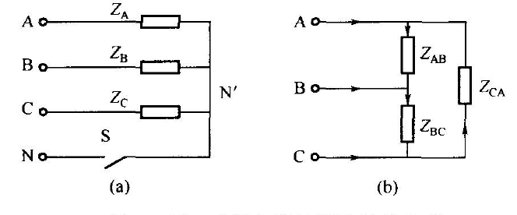
图1
(a)三相负载的星形连接 (b) 三相负载的三角形连接
其中，星形连接又包括有中线和无中线两种情况。
2、需要明确的几个概念
相电压：电源或负载各相的电压称为相电压；
线电压：端线之间的电压称为线电压；
相电流：流过电源或负载各相的电流称为相电流；
线电流：流过各端线的电流称为线电流。
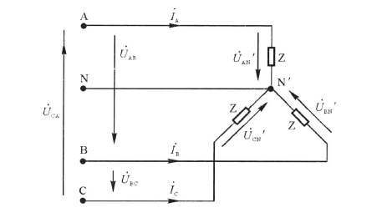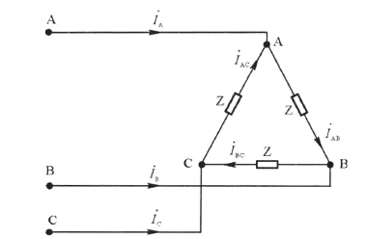
首端和尾端的标记说明：
旧的标准中，首端常记为A、B、C；尾端常记为X、Y、Z；
新的标准中，首端常记为U₁、V₁、W₁；尾端常记为U₂、V₂、W₂。
实际中旧标准标记比较多见。

3、星形连接的三相负载
(1) 三相负载对称时 U_{L}＝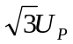；I_{L}＝I_{P} ,此时流过中线的电流I₀＝0，可以省去中线。
(2) 三相负载不对称时
必须采用三相四线制接法，即Y₀接法。而且中线必须牢固联接，以保证三相不对称负载的每相电压维持对称不变。
倘若中线断开，会导致三相负载电压的不对称，致使负载轻的那一相的相电压过高，使负载遭受损坏；负载重的一相的相电压又过低，使负载不能正常工作。
4、三角形连接的三相负载
(1) 三相负载对称时
I_{L}=I_{P}；U_{L}=U_{P}。
△形联接没有中线。

- 三相负载不对称时
I_{L}≠ I_{P}
但只要电源的线电压U_{L}对称，加在三相负载上的电压仍是对称的，对各相负载工作没有影响。
5、二瓦计法测量功率电路
在三相三线制电路中，通常用二只功率表测量功率。功率表W₁和W₂的读数分别为P₁和P₂。三相电路的总功率等于P₁与P₂的代数和。
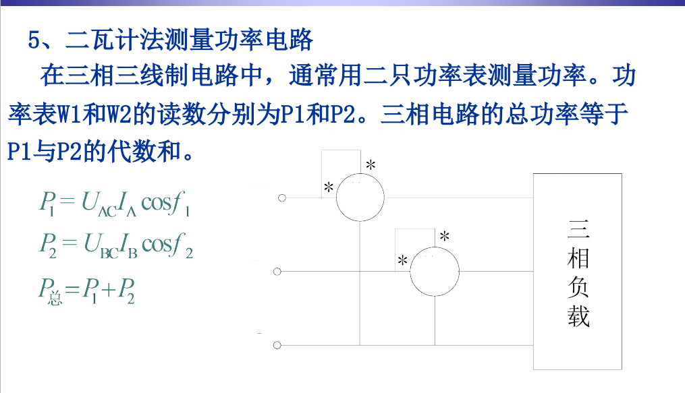

- 实验设备
序号 | 名称 | 型号与规格 | 数量 | 备注
1 | 交流电压表 | 0-500V | 1 | 实验台
2 | 交流电流表 | 0-5A | 1 | 实验台
3 | 三相自耦调压器 |  | 1 | 实验台
4 | 三项灯组负载 | 220V,15W白炽灯 | 9 | EEL
5 | 电流插座 |  | 3 | 实验台

四、实验内容及数据
1. 三相负载星形联接（三相四线制供电）
实验准备：将三相调压器的旋柄置于输出为0V的位置（即逆时针旋转到底），将交流电压表接到调压器的输出端。开启实验台电源，调节调压器，使输出的三相电源的线电压为220V（即相电压为127V）。
关闭电源开关，按图1线路连接实验电路。分别测量三相负载的线电压、相电压、线电流、线电流、中线电流、电源与负载中点间的电压。将所测得的数据记入表1中，并观察各相灯组亮暗的变化程度，特别要注意观察中线的作用。
测量数据/负载状态 | 开灯数量 |  |  | 线电流（mA） |  |  | 线电压（V） |  |  | 相电压（V） |  |  | 中线电流I₀（mA） | 中点电压U_{N0}（V）
测量数据/负载状态 | A相 | B相 | C相 | I_{A} | I_{B} | I_{C} | U_{AB} | U_{BC} | U_{CA} | U_{ax} | U_{by} | U_{cz} | 中线电流I₀（mA） | 中点电压U_{N0}（V）
Y₀接对称有中线 | 3 | 3 | 3 | 244 | 258 | 249 | 226.3 | 227.2 | 227.9 | 131.2 | 130.3 | 132.3
Y接对称无中线 | 3 | 3 | 3 | 246 | 256 | 249 | 226.6 | 227.2 | 227.5 | 131.6 | 127.6 | 132.6
Y₀接不对称有中线 | 1 | 2 | 3 | 81 | 173 | 249 | 227.5 | 227.2 | 228.8 | 132.4 | 130.9 | 132.3
Y接不对称无中线 | 1 | 2 | 3 | 95 | 182 | 206 | 227.9 | 227.2 | 229.5 | 175.5 | 146.0 | 86.69
Y₀接有中线B相断开 | 1 | 0 | 3 | 83 | 17 | 249 | 228.6 | 228.4 | 229.0 | 132.3 | 132.3 | 132.3
Y接无中线B相断开 | 1 | 0 | 3 | 105 | 100 | 106 | 229.2 | 229.4 | 229.2 | 216.3 | 223.3 | 12.46
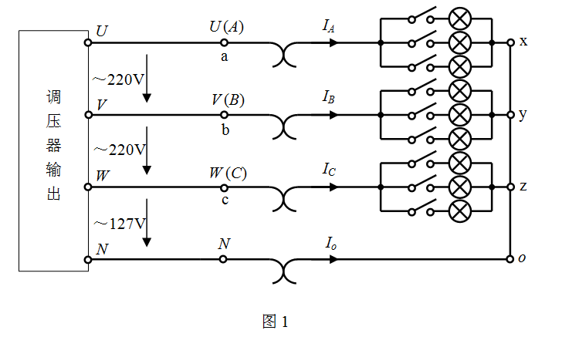

2. 负载三角形联接（三相三线制供电）
关闭电源开关，按图2改接线路，按表2的内容进行测试。注意三角形连接时没有中线！
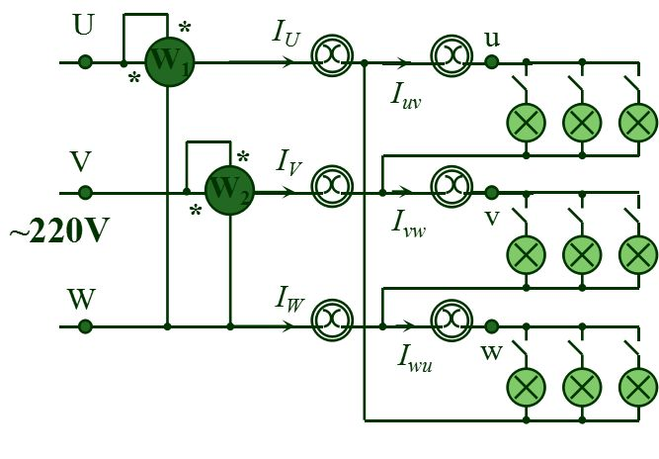
测量数据负载情况 | 开灯数量 |  |  | 线电压相电压（V） |  |  | 线电流（mA） |  |  | 相电流（mA） |  |  | 二瓦计（W）
测量数据负载情况 | A-B相 | B-C相 | C-A相 | U_{AB} | U_{BC} | U_{CA} | I_{A} | I_{B} | I_{C} | I_{AB} | I_{BC} | I_{CA} | P₁ | P₂ | P_{总}
三相平衡 | 3 | 3 | 3 | 201.9 | 203.4 | 202.3 | 388 | 348 | 232 | 275 | 155 | 192 | 97.34 | 96.68 | 194.02
三相不平衡 | 1 | 2 | 3 | 205.4 | 204.9 | 203.5 | 238 | 176 | 194 | 193 | 79 | 164 | 76.74 | 53.29 | 130.03

根据实验数据分析：
1. 验证对称三相电路中的关系。
（1） 采用Y接法，线电流等于相电流，相位相同，线电压大小为相电压的倍，相位超前30°。
测量数据/负载状态 | 开灯数量 |  |  | 线电流（mA） |  |  | 线电压（V） |  |  | 相电压（V）
测量数据/负载状态 | A相 | B相 | C相 | I_{A} | I_{B} | I_{C} | U_{AB} | U_{BC} | U_{CA} | U_{ax} | U_{by} | U_{cz}
Y₀接对称有中线 | 3 | 3 | 3 | 244 | 258 | 249 | 226.3 | 227.2 | 227.9 | 131.2 | 130.3 | 132.3
Y接对称无中线 | 3 | 3 | 3 | 246 | 256 | 249 | 226.6 | 227.2 | 227.5 | 131.6 | 127.6 | 132.6

线电流：Y₀接对称有中线，线电流I_{A}=244mA,I_{B}=258mA,I_{C}=249mA基本相等。
Y接对称无中线，线电流I_{A}=246mA,I_{B}=256mA,I_{C}=249mA基本相等。
线电压相电压：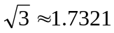
Y₀接对称有中线：
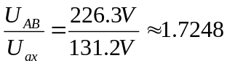
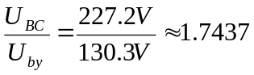
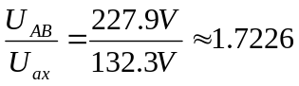
与基本相等。
Y接对称无中线：
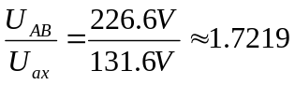
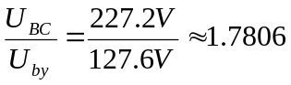
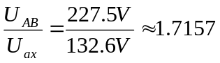
与基本相等。
- Δ接法，线电压大小等于相电压，相位相同，线电流大小为相电流的倍，相位滞后30°。
测量数据负载情况 | 开灯数量 |  |  | 线电压相电压（V） |  |  | 线电流（mA） |  |  | 相电流（mA）
测量数据负载情况 | A-B相 | B-C相 | C-A相 | U_{AB} | U_{BC} | U_{CA} | I_{A} | I_{B} | I_{C} | I_{AB} | I_{BC} | I_{CA}
三相平衡 | 3 | 3 | 3 | 201.9 | 203.4 | 202.3 | 388 | 358 | 332 | 225 | 215 | 192
线电压相电压：
U_{AB}=201.9V，U_{BC}=203.4V,U_{CA}=202.3V,基本相等。
线电流相电流：
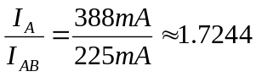
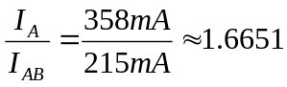
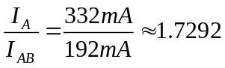
与基本相等。
2. 用实验数据和观察到的现象，总结三相四线供电系统中的中线作用。
答：中线的作用在于当负载不对称时，保证各相电压仍然对称，都能正常工作；如果一相发生断线，也只影响本相负载，而不影响其它两相负载。但如果中线因故断开，当各相负载不对称时，势必引起各相电压的畸变，破坏各相负载的正常工作，所以在三相四线制供电系统中，中线是不允许断路的。
3. 不对称三角形联接的负载，能否正常工作？ 实验是否能证明这一点？
答：可以。
五、 注意事项
1. 本实验采用三相交流市电，实验时要注意人身安全，不可触及裸露的导电部件，防止意外事故发生。
2. 每次接线完毕，同组同学自查一遍，两人均确认无误后方可接通电源，必须严格遵守断电接线检查通电；断电拆线 的实验操作原则。
3. 本次实验中，灯泡升温迅速。要注意选择长度适合的导线，不要让导线与灯泡表面接触，以免将导线绝缘层融化，形成安全隐患。在操作过程中，手不要触碰灯泡，以免烫伤！
六、思考题
1. 课后查阅资料，了解三相电源相序的测定方法，简述测定原理、测定器材、测定步骤。
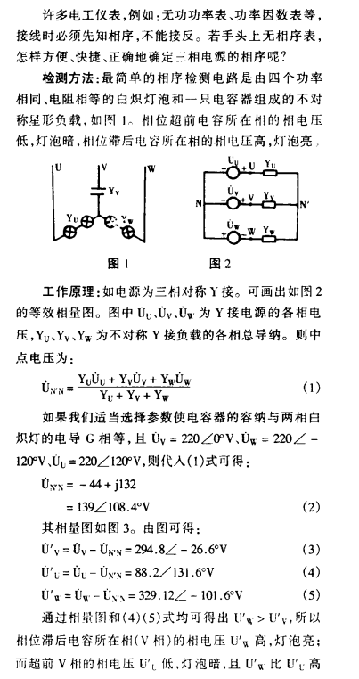
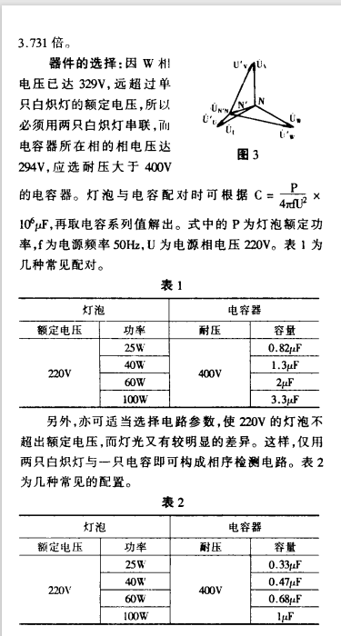

2. 对于三相对称负载的星形连接，如何证明U_{L}＝；同理，
对于三相对称负载的三角形连接，如何证明I_{L}=I_{P}。
答：线电压是指多相供电系统中两线之间的电压，对于三相电就是三相引出线的相间电压，这三相引出线就是题主说的火线，任意两根火线之间的电压是380V。相电压是指任意一相（火线）与零线之间的电压，为220V。
对于交流电来说，相电压就是任一相线(火线)与零线之间的电压，也就是220V。三相交流电有三个相电压：三者电压、频率相同、相互之间的相位相差120°。
任意两根相线之间的电压，称为线电压，380V。三相交流电有三个相电压，所以也就有三个线电压：三个线电压的电压、频率相同，相互间的相位相差120°。
三相电源星形（Y）连接时，电压的相量图如上图所示。从相量图可以看出：线电压和相电压间的数值关系可由等腰三角形中求得。U、V间线电压：
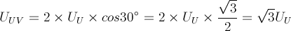
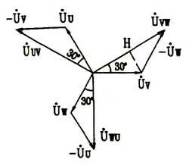
从电源的3个始端引出的三条线称为端线(俗称火线）。任意两根端线之间的电压称为线电压。星形连接时线电压为相电压的根号3倍；3个线电压间的相位差仍为120°，它们比3个相电压各超前30°。
星形连接有一个公共点，称为中性点。三角形连接时线电压与相电压相等，且3个电源形成一个回路，只有三相电源对称且连接正确时，电源内部才没有环流。

三角形连接：画三角型对称负载的电流矢量图
根据矢量图列出线电流的三角函数计算式；
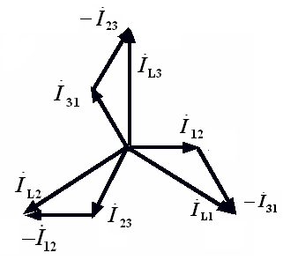
设Iu为线电压、Iuv为U相和V相的相电压，根据矢量图则有：
Iu=2×Iuvcos30°
把cos30°=√3/2代入上式
Iu=2×（√3/2）Iuv=√3 Iuv

- 对于三相四线制电路，能否在中线上安装保险丝？为什么？
答：不能，一旦中线上保险丝烧断，变成了三相三线制，实际电力系统三项很难平衡的。在中线保险丝融断后，由于3相接的负载是不平衡的，负载大的分配到的电压就大（大于220伏）所以负载大的这一相的电器就会先烧毁，接着第2相一会也会烧毁，会发生中点位移，造成有的相上电压大于220V，有的小于220V，危害很大。所以不能安装保险丝。
- 能否用数学方法证明二瓦计法，即三相电路的总功率等于两块功率表示数的代数和。
答：
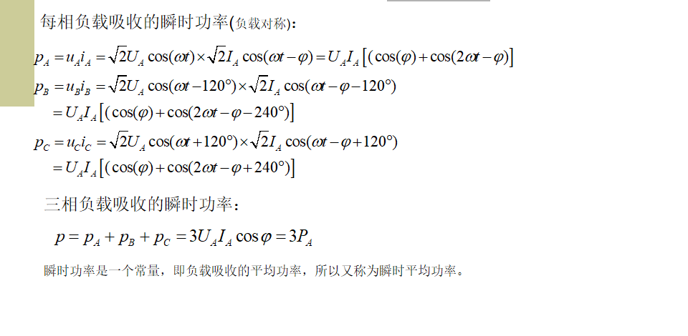
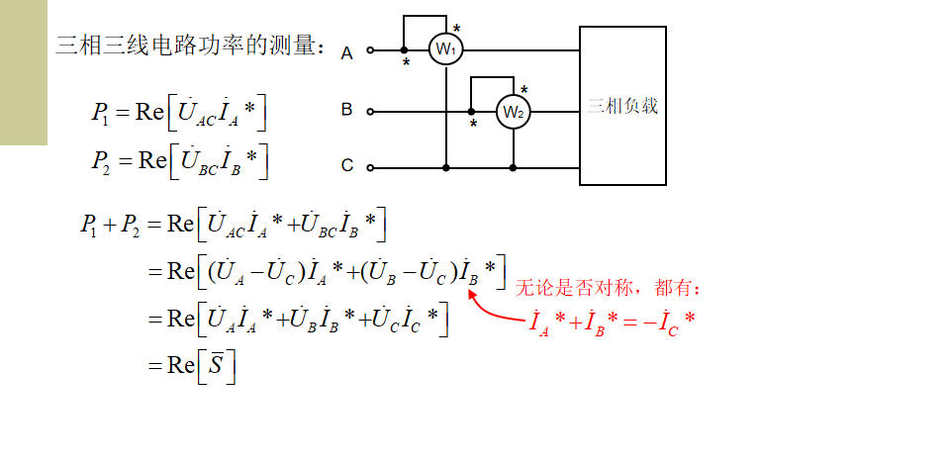
5. 课后查阅资料，了解除了二瓦计法外还有哪些测量三相电路功率的方法，简述测量方法及各自适用的情况。
